

*Stockage dans le cloud décentralisé*

Documentation utilisateur

Ce document est un manuel pour tout utilisateur qui souhaite apprendre à utiliser les logiciels du projet StoreIt. Il explique l’utilisation des clients présents sur différentes plateformes.

***Description du document***

|  |  |
| --- | --- |
| **Titre** | DA2_StoreIt |
| **E-Mail** | Storeit_2017@labeip.epitech.eu |
| **Auteurs** | Adrien MOREL  Kenny NGUYEN  Alexandre FULGONI  Louis MONDESIR  Romain GJURA |
| **Date** | 19 Juillet 2016 |
| **Version du modèle** | 1.0 |

***Tableau des révisions***

|  |  |  |  |
| --- | --- | --- | --- |
| **Date** | **Auteur** | **Section(s)** | **Commentaire** |
| 19/07/2016 | Kenny NGUYEN | Toutes | Mise en page du document |
| 15/07/2016 | Adrien MOREL  Alexandre FULGONI  Louis MONDESIR  Romain GJURA | Toutes | Rédaction des parties respectives |
| 23/07/2016 | Adrien Morel | Client bureau | Amélioration de la documentation |

SOMMAIRE

Application de bureau 4

Première connexion 4

Web-App 7

Login 7

Explorateur 7

Menu contextuel 8

Application iOS 9

Application Android 11

Ecran de connexion 11

Affichage du dossier synchronisé 11

Importer des fichiers et organiser le dossier synchronisé 12

Menu contextuel d'un fichier ou dossier 12

Application de bureau

# Première connexion

Après l’installation du logiciel il vous sera proposé différentes méthodes pour vous connecter au service.



Il vous est alors possible de vous connecter via Facebook, Google et prochainement avec vos identifiants StoreIt. Cliquez sur une des méthodes pour être invité à saisir vos identifiants.

Une fois authentifié, il vous est proposé plusieurs options de configurations :



**Synced Directory Path :** modifiez l’emplacement du dossier StoreIt dans lequel se trouvent vos documents personnels synchronisés.

**Host address**: modifiez l’addresse ip du serveur auquel votre client StoreIt se connecte.

**Host port**: modifiez le port sur lequel le client va tenter de se connecter.

Le logo StoreIt sera affiché dans la barre des menus pour vous signaler que le service tourne et synchronise vos fichiers.



Toutes les modifications effectuées à votre dossier synchronisé seront enregistrées et appliquées sur vos autres appareils.

Web-App

# Login

L'utilisateur s'authentifie au serveur via son couple identifiant/mot-de-passe

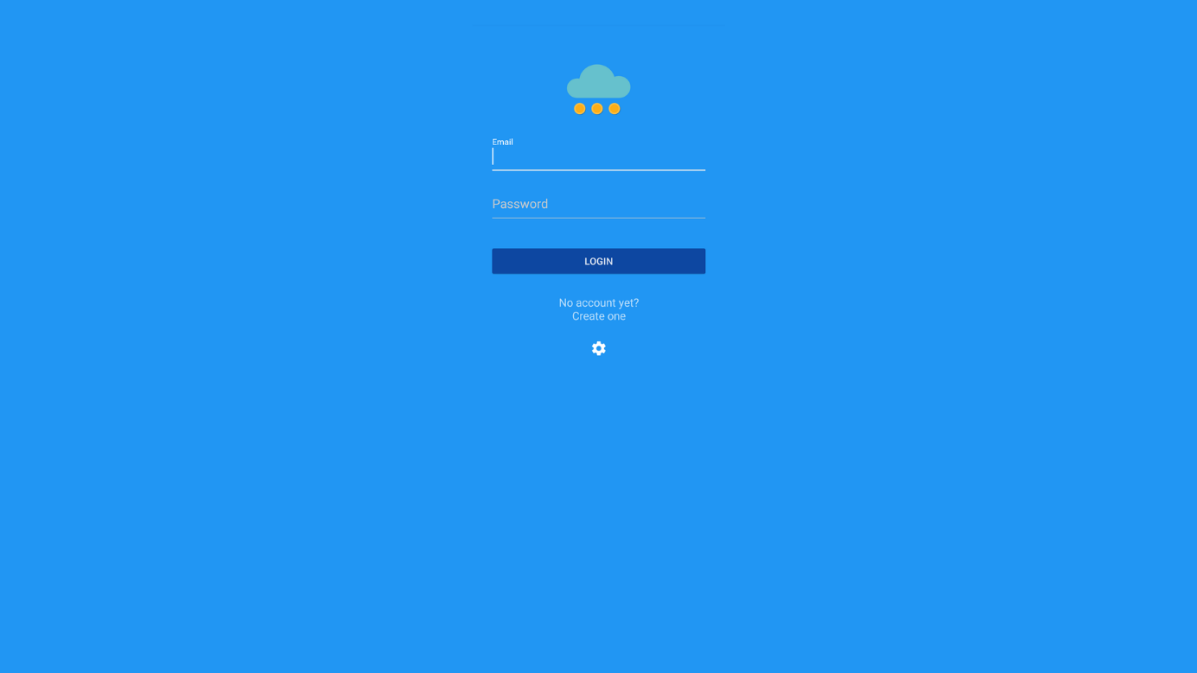

# Explorateur

Une fois connecté, l'utilisateur est redirigé vers le gestionnaire de fichiers.

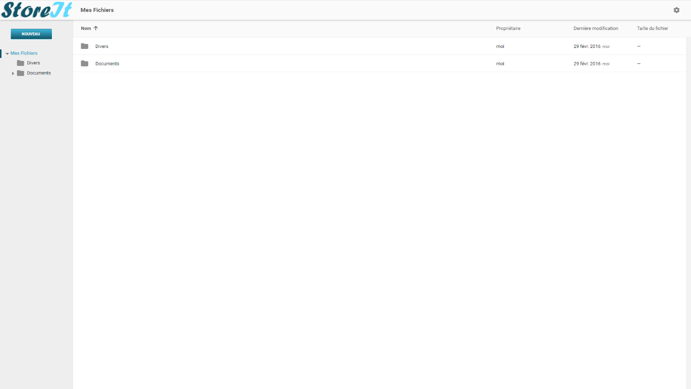

La sidebar présente une vue compacte de l'arborescence et le bouton Nouveau permet d'importer un nouveau fichier.

# Menu contextuel

Le clic droit sur un fichier ouvre le menu contextuel.

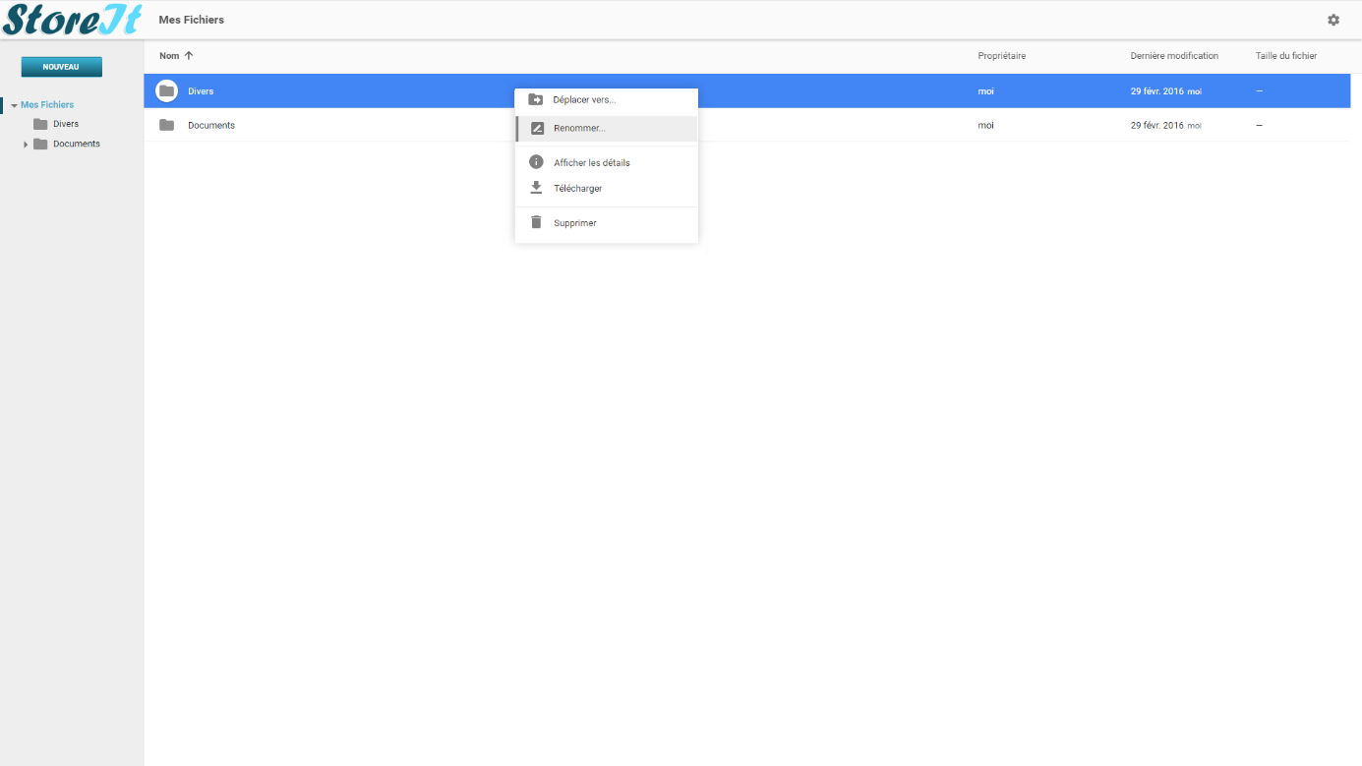

Il propose les options suivantes:

* Déplacer le fichier
* Renommer le fichier
* Afficher les informations sur le fichier
* Télécharger le fichier
* Supprimer le fichier

Application iOS

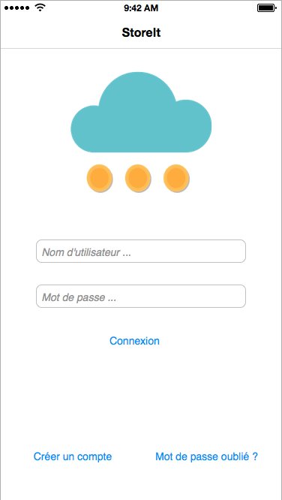

L’utilisateur dispose d’un écran de connexion pour accéder au contenu de l’application. Il peut se créer un compte s’il n’en possède pas. Il peut aussi changer son mot de passe en cas d’oubli.

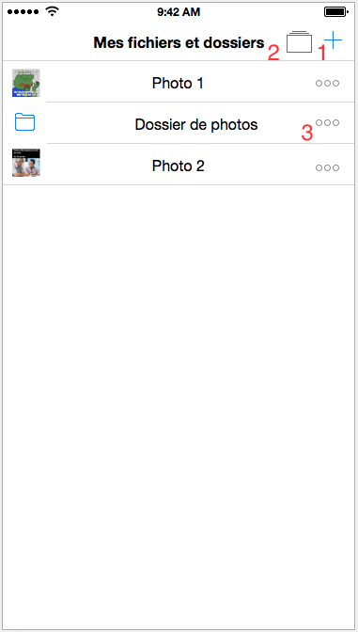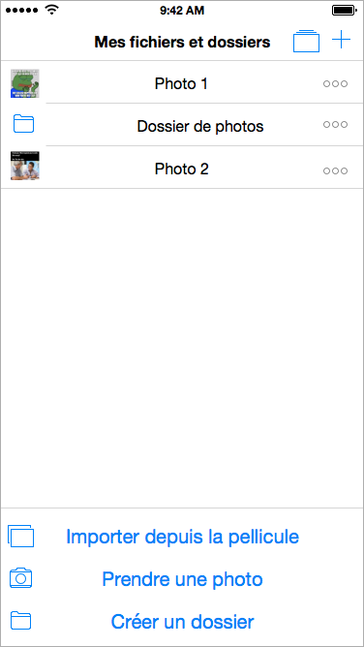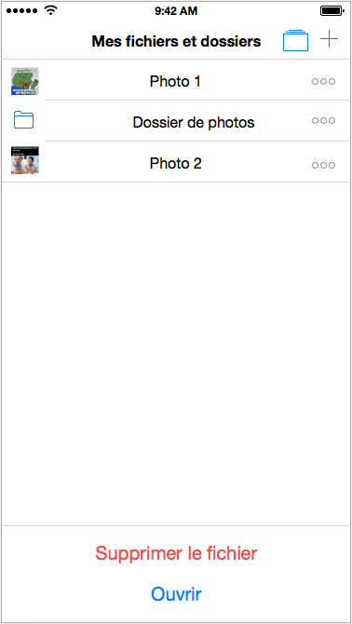

Ceci est l’écran principal de l’application. Il permet de lister les fichiers et dossiers présents dans le dossier synchronisé StoreIt. L’utilisateur a alors accès à plusieurs fonctionnalités. L’affichage par défaut est en liste, mais l’utilisateur à la possibilité ses fichiers et dossiers en grille (2).

Grâce à l’icône (1), l’utilisateur peut :

* Importer des fichiers dans le dossier synchronisé StoreIt
* Réorganiser le contenu du dossier synchronisé (créer des nouveaux dossiers, déplacer des fichiers et les supprimer)

Lorsque l’utilisateur utilise l’icône (3), un menu contextuel est alors ouvert et il peut effectuer des actions sur le dossier ou fichier concerné, comme :

* Le supprimer
* L’ouvrir
* Consulter des informations relatives à ce fichier ou dossier

Application Android

# Ecran de connexion

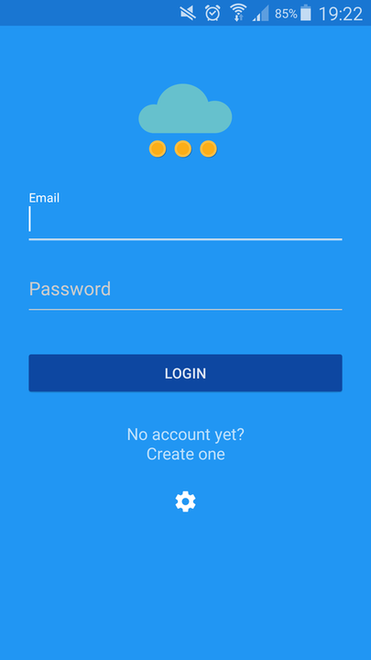

L'utilisateur dispose d'un écran de connexion pour accéder au contenu de l'application. Il peut se créer un compte s'il n'en possède pas. Il peut aussi changer son mot de passe en cas d'oubli.

# Affichage du dossier synchronisé

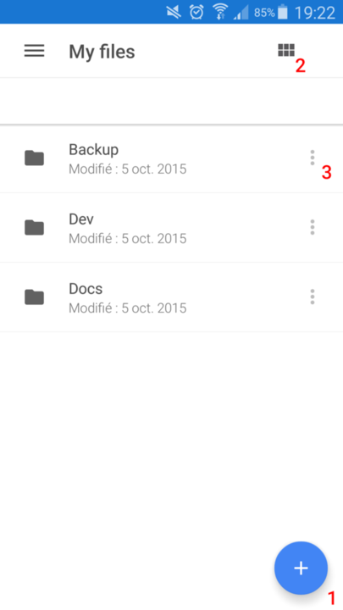

Ceci est l'écran principal de l'application. Il permet de lister les fichiers et dossiers présents dans le dossier synchronisé StoreIt. L'utilisateur a alors accès à plusieurs fonctionnalités. L'affichage par défaut est en liste, mais l'utilisateur à la possibilité ses fichiers et dossiers en grille (2).

# Importer des fichiers et organiser le dossier synchronisé

Grâce à l'icône (1), l'utilisateur peut :

* Importer des fichiers dans le dossier synchronisé StoreIt
* Réorganiser le contenu du dossier synchronisé (créer des nouveaux dossiers, déplacer des fichiers et les supprimer)

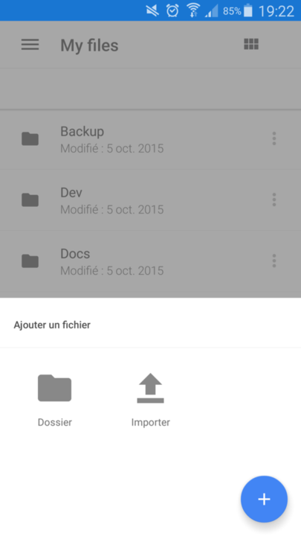 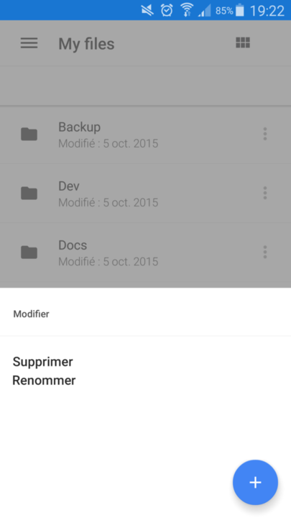

# Menu contextuel d'un fichier ou dossier

Lorsque l'utilisateur utilise l'icône (3), un menu contextuel est alors ouvert et il peut effectuer des actions sur le dossier ou fichier concerné, comme :

* Le supprimer
* Le renommer